
Ver.3.0

Excat for Java 3.0 導入ガイドライン



2009年11月30日

目次
まえがき 2
1. 想定するアプリケーション障害毎の情報取得方法 3
(1) 例外発生を伴う障害 3
(2) 例外発生を伴わない障害 9
(3) フリーズ型の障害 11
2. 想定するアプリケーション障害の解析方法 12
2-1. 障害箇所を解析する方法 12
2-2. 障害解析対象のソースの参照方法 14
3. プロジェクトの開発体制と障害解析業務フロー 15
3-1. 開発体制及び役割 15
3-2. 障害解析業務フロー 17
4. 付録 19
4-1. QA集 19
4-2. 設定ファイルのテンプレートの適用及びフィルタリングの追加 22

まえがき

Excat for Javaを効果的に利用するためのガイドラインとして、実際のプロジェクトを想定した利用方法を解説しています。主なポイントは以下のとおりです。

- 想定するアプリケーション障害毎の情報取得方法
- 想定するアプリケーション障害の解析方法
- プロジェクトの開発体制と障害解析業務フロー

想定するアプリケーション障害毎の情報取得方法

Excat for Javaが対応するアプリケーションの障害は、主に、以下のようなものであります。

（1）例外発生を伴う障害
（2）例外発生を伴わない障害
（3）フリーズ型の障害

上記のような障害が発生した場合、Excat for Java情報取得ツールを利用してサーバー上のアプリケーションから障害情報を取得する方法を説明します。

例外発生を伴う障害

Javaでは各種障害が検出された場合に例外をスローします。しかし、例外が発生しても必ず障害になるということではありません。

（1）障害となるケース
① アプリケーションが独自に障害を検出してシステム例外^{※1}をスローするケース。
② アプリケーションが下位層からの例外を検出し、システム例外^{※1}をスローするケース（☞「図 1-1例外発生が発生する場合のイメージ」の(1)）。
※1：一般的に、アプリケーションは処理が継続できない障害や例外等を検出した場合、独自に定義しているシステム例外をスローして、該当処理を終了させます。
（2）障害とならないケース
下位層で例外が検出されるが、下位層の中で処理され、上位層には例外がスローされず、障害とならないケース（☞「図 1-1例外発生が発生する場合のイメージ」の(2)）。
このケースにおいては、下位層の例外検出時の障害情報は、一般的には、不要となります。Excat for Javaでは、このような障害情報を取得しないよう監視設定ツールで設定することができますが、システム環境毎に設定ファイルのテンプレートもサービス提供しています（☞「4-2. 設定ファイルのテンプレートの適用及びフィルタリングの追加」）。

Excat for Java情報取得ツールを用いて、例外発生を伴う障害が発生する場合の情報取得方法を表 1-1にまとめています。お客様はご担当のシステム状況に合わせて各取得方法を適用してください。
また、各取得方法に対応したExcat for Java情報取得ツールの導入手順を、図 1-2～図 1-5に示していますので、参考にしてください。

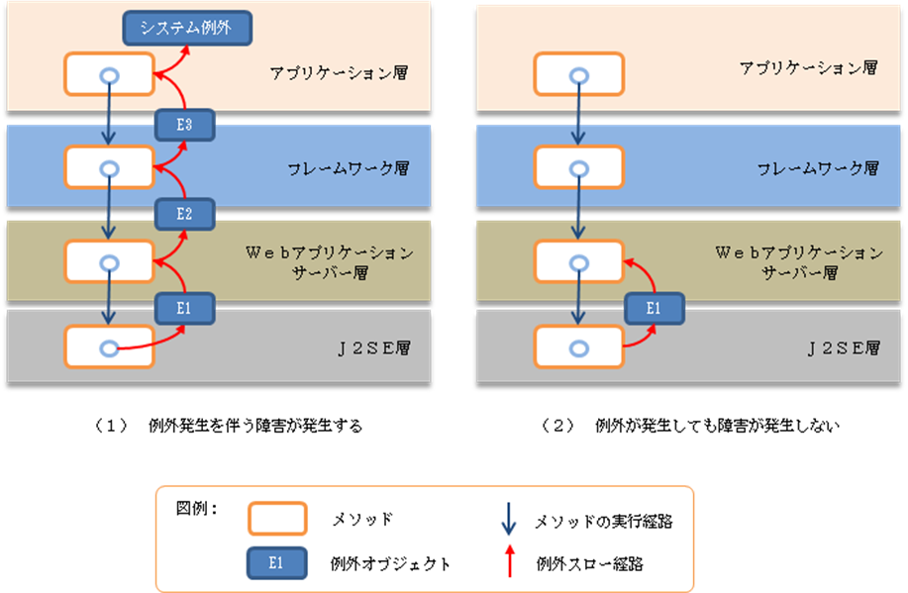
図 1-1例外発生が発生する場合のイメージ

表 1-1例外発生を伴う障害が発生した場合の情報取得方法

取得方法 | 方法1 | 方法2 | 方法3 | 方法4
想定環境 | 本番、又はテスト環境 | 本番、又はテスト環境 | 本番、又はテスト環境 | 障害発生後の再現テスト
適用場面 | ①アプリケーションだけではなく下位層も含めてシステム全体の品質に不安がある。  ②障害対応の効率と品質を全面的にアップさせたい。  ③障害を引き起こす例外が特定できない。 | ①アプリケーションの下位層は特に問題ない。  ②アプリケーションにはログ情報不足や再現しない問題があるため、Excat for Javaの導入によって、アプリケーションの障害に対する調査の効率をアップさせたい。  ③障害を引き起こす例外が特定できない。 | ①アプリケーションにはログ情報不足や再現しない問題があるため、Excat for Javaの導入によって、アプリケーションの障害に対する調査の効率をアップさせたい。  ②障害を引き起こす例外が特定できている。 | ①アプリケーションはある程度品質を保っており、通常の処理については問題なく動作する。  ②アプリケーション、およびフレームワーク、Ｗｅｂアプリケーション・サーバー等に関わる、複雑な障害の調査の効率をアップしたい。  ③障害を引き起こす例外が特定できている。
概要 | ①すべての例外を監視する。  ②障害を生じない例外は、テンプレートを利用してフィルタリングする。  ③フィルタリングされていない例外が発生した場合、該当例外発生時の情報をリアルタイムに取得する。 | ①お客様が定義したアプリケーション層のパッケージで発生、若しくは他の層から流れ込む、すべての例外を監視する。  ②指定したパッケージで例外が発生、若しくは他の層から例外が流れ込んで来た場合、この障害情報をリアルタイムに取得する。 | ①お客様が定義したアプリケーション層のシステム例外^{※1}のみを監視する。  ②システム例外が発生した場合、この障害情報をリアルタイムに取得する。 | ①通常、例外を監視しない。  ②例外発生を伴う障害が発生した場合、障害を引き起こした例外の再現を監視する。  ③再現した場合、この障害情報を取得する。
メリット | ①障害発生時のアプリケーションの障害情報だけではなく、障害の元となったフレームワークやWebアプリケーション・サーバー等層の障害情報を取得できる。  ②握り潰し例外^{※2}や潜在バグとなる例外^{※3}が発生した場合の障害情報を取得できる。 | ①握り潰し例外^{※2}や潜在バグとなる例外^{※3}が発生した場合の障害情報を取得できる。  ②手軽く利用できる。③障害発生時のアプリケーションの障害情報を取得できるため、アプリケーションに対する調査は速やかに効率的に行える。 | ①障害発生時のアプリケーションの障害情報を取得できるため、アプリケーションに対する調査は速やかに効率的に行える。 | ①手軽く利用できる。  ②サーバーの再起動やログ追加をせずに、障害発生時の各階層の障害情報を取得できる。
デメリット | ①障害が発生しない例外時の情報が取得される場合がある。（この時は設定ファイルに該当例外を除外するフィルタリング情報を追加することを推奨します^{※4}。） | ①フレームワーク、Ｗｅｂアプリケーション・サーバー等層に関わる障害解析に対しては、取得情報が不足する可能性がある。 | ①あらかじめ設定で、例外を個別に指定するため、実行時例外を把握しておく必要がある。 | ①再現しない場合には、障害情報を取得できない。
パフォーマンスへの影響度 | 比較的大きい^{※5} | 比較的小さい^{※5} | 比較的小さい^{※5} | なし
導入手順 | 図 1-2 Excat for Java導入手順（方法1） | 図 1-3 Excat for Java導入手順（方法2） | 図 1-4 Excat for Java導入手順（方法3） | 図 1-5 Excat for Java導入手順（方法4）
設定方法 | なし | 「2. Excat for Java V3.0_操作ガイド」の「A)「例外自動監視タスク」を使った例外監視」で監視範囲にアプリケーション層のパッケージを指定してください。 | 「2. Excat for Java V3.0_操作ガイド」の「指定例外監視タスク」を使った例外監視」でシステム例外を監視する例外として設定してください。 | 「2. Excat for Java V3.0_操作ガイド」の「指定例外監視タスク」を使った例外監視」で障害を引き起こした例外を監視する例外として設定してください。

※1：一般的には、アプリケーションは処理が継続できない例外等をキャッチした場合、該当処理を終了させるため、独自に定義しているシステム例外をスローさせる。
※2：握り潰し例外とは、アプリケーションで本来処理すべき例外をキャッチしても何も処理していない例外である。このような例外が発生した場合、後続の処理では障害を引き起こす可能性がある。ログ情報もないので、調査が難しい障害のうちの一種である。
※3：java.lang.NullPointerException等、発生してはいけない例外を指している。このような例外は現時点で障害を引き起こしていないかもしれない。しかし、プログラムの品質としては問題があり、関連のプログラムの改定等によって障害を引き起こす可能性が高い。
※4：「4．2 設定ファイルのテンプレート及びフィルタリングの追加」を参照してください。
※5：情報量の制限を設けることで、負荷を減らすことができます。設定方法は、「2. Excat for Java V3.0_操作ガイド」の「2-3.監視対象の詳細設定」を参照してください。

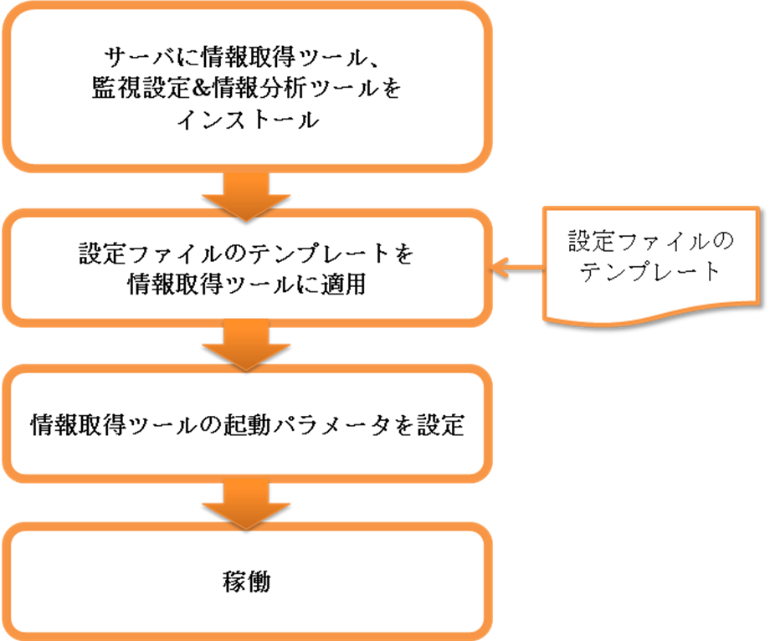
※1
※2
※5
※5
図 1-2 Excat for Java導入手順（方法1）

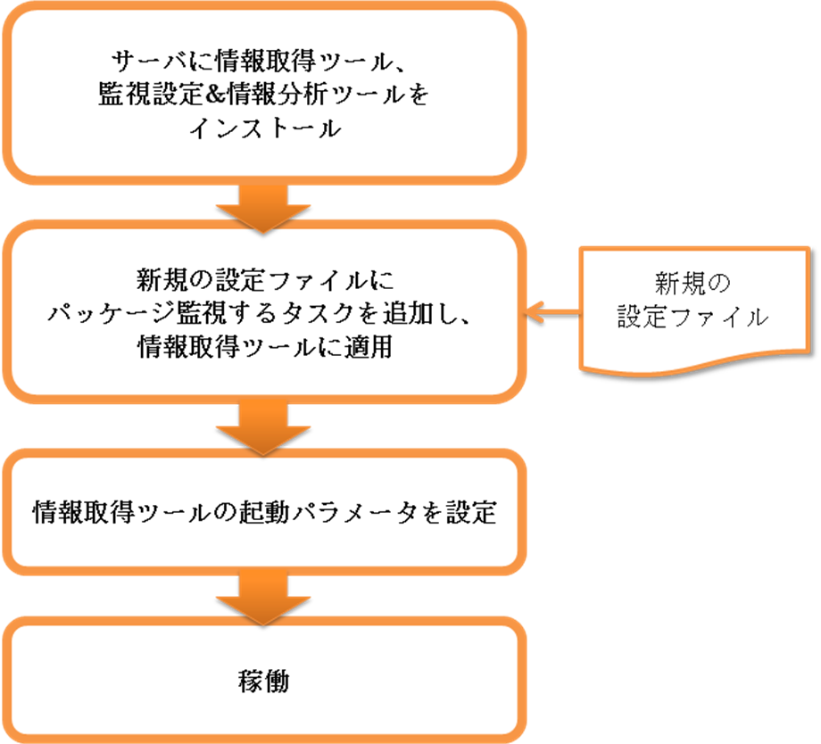
※1
※3
図 1-3 Excat for Java導入手順（方法2）

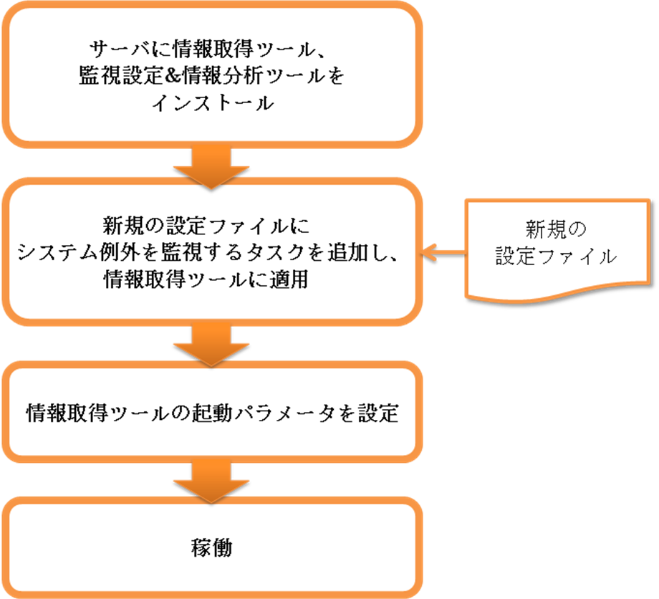
※1
※4
図 1-4 Excat for Java導入手順（方法3）

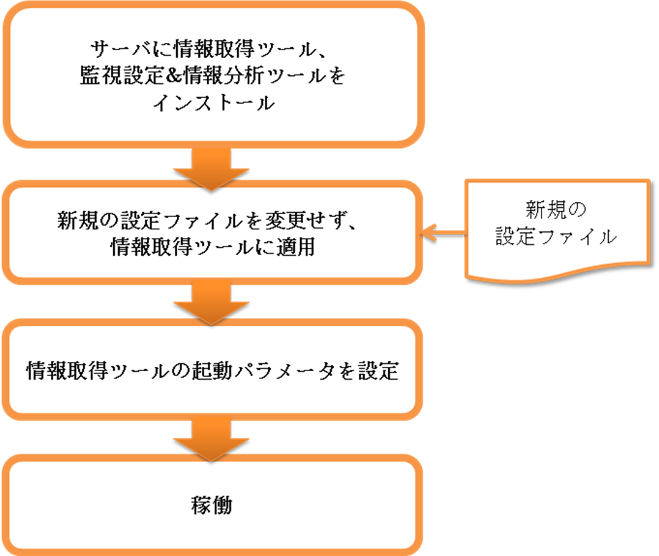
※1
※5
※5
図 1-5 Excat for Java導入手順（方法4）

※1：☞ 「1. Excat for Java V3.0_インストールガイド」の「1. インストール」
※2：☞ 「4-2. 設定ファイルのテンプレートの適用及びフィルタリングの追加」
※3：☞ 「2. Excat for Java V3.0_操作ガイド」の「「A)「例外自動監視タスク」を使った例外監視」
※4：☞ 「2. Excat for Java V3.0_操作ガイド」の「「B)「指定例外監視タスク」を使った例外監視」
※5：☞ 「2. Excat for Java V3.0_操作ガイド」の「3-1.情報取得ツール(DUMPSTACK)の起動」

例外発生を伴わない障害

結合テストやシステム・テストでは、以下のような障害が良く発生することがあります。
・画面に入力した結果がDBに正しく登録されていない。
・参照画面のNページ目の結果が間違っている。
・トランザクションは原因不明でロールバックした。
・JMSから送付されたデータが文字化けしている。
・・・
このような障害が発生した場合の障害解析業務フロー図を以下に示します。

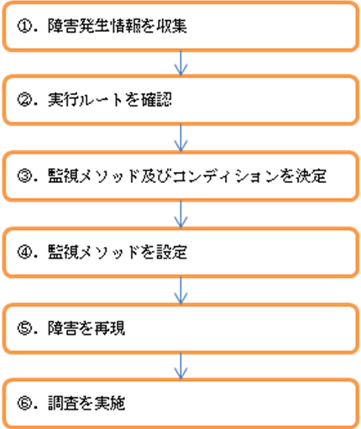
図 1-6例外発生を伴わない障害解析業務フロー

①．障害発生情報を収集
テスターの障害報告書やログを収集して、再現のデータと手順を確認しておきます。
②．実行ルートを確認
収集した障害情報やログから、障害発生までに実行されたメソッド（処理シーケンス）を確認します。
③．監視メソッド及びコンディションを決定
障害の内容を確認して、確認箇所（メソッド）を決めます。確認箇所のメソッド、及びこの後続のメソッドを監視対象とします。
他のテストが同時に実施されている場合は、このメソッドは他のテストでも呼ばれる可能性があります。その場合は該当テストケースを特定するコンディションを設定することをお勧めします。

監視する箇所を決められない場合、以下の箇所を監視してください。
Ⅰ．DBや外部システムにアクセスするメソッド
Ⅱ．マルチ・スレッドの場合に、スレッドが共有するオブジェクトにアクセスするメソッド
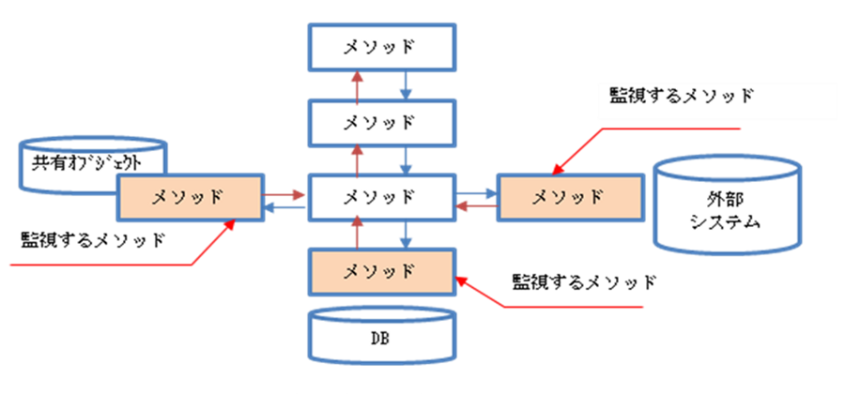
図 1-7監視すべきメソッド

④．監視メソッドを設定
メソッド監視、コンディションの設定方法については、「2. Excat for Java V3.0_操作ガイド」の「(2)メソッド監視」を参照ください。
⑤．障害を再現させる
設定が完了してから、①で確定した再現手順で再現してください。
⑥．調査
再現によって得られた障害情報を用いてこの原因を解析します。Excat for Java情報分析ツールの使い方については、「2. Excat for Java V3.0_操作ガイド」の「3.情報の取得」を参照してください。

フリーズ型の障害

フリーズ型の障害は、プログラムの無限ループ、プログラムのデットロック、他システムやDBからのレスポンス待ち、リソースの枯渇及びフルGCなど原因が多種多様です。このような障害が発生した場合、Excat for Java情報取得ツールのシグナルによる全スレッド・ダンプ機能を使用してください。

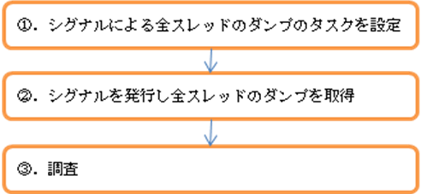
図 1-8フリーズ型の障害対応業務フロー

- シグナルによる全スレッドのダンプのタスクを設定
「2. Excat for Java V3.0_操作ガイド」の「(3)任意のタイミングにおける取得(シグナル送信による取得)設定」を参照してください。
②．シグナルを発行し全スレッドのダンプを取得
「2. Excat for Java V3.0_操作ガイド」の「3-2.任意のタイミングにおける情報の取得」を参照ください。
⑥．調査
全スレッド・ダンプによって得られた障害情報を用いてこの原因を解析します。Excat for Java情報分析ツールの使い方については、「2. Excat for Java V3.0_操作ガイド」の「3.情報の取得」を参照してください。

想定するアプリケーション障害の解析方法

障害箇所を解析する方法

本節では、図 2-9に示す典型的なWEBシステムを例として、Excat for Java情報取得ツールによって取得した障害情報を用いて、障害を引き起こした問題点を確認する手順を説明します。

図 2-9のメソッド⑦の実行においてSQLException例外が発生された場合、図 2-10に示している、実行中のメソッド情報（引数、ローカル変数）及びthisオブジェクトが取得されます。

これらの情報を用いて、図 2-11に示す手順で解析することをお勧めします。

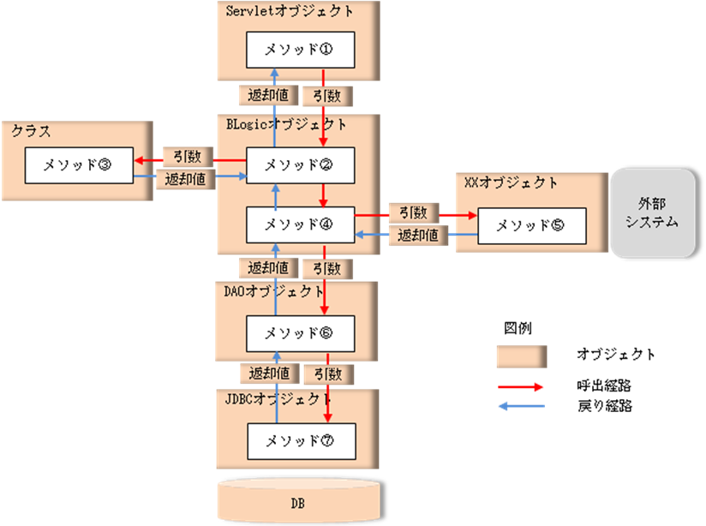
図 2-9典型的なWEBシステムの制御フローとデータ・フロー

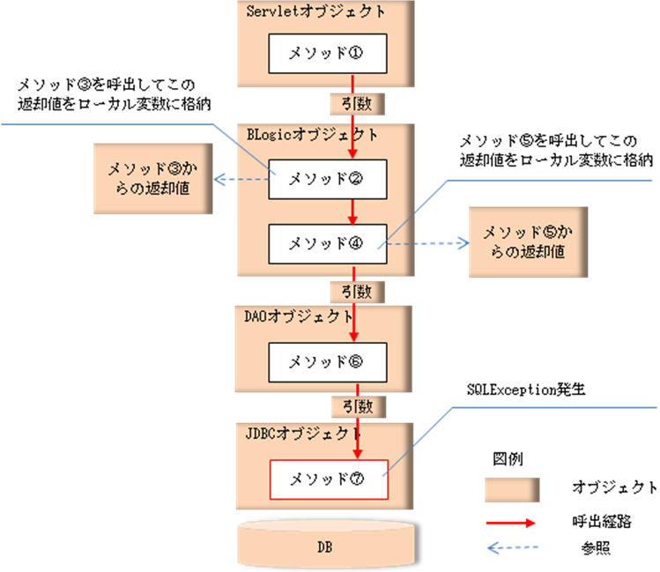
図 2-10メソッド⑦で障害が発生した場合に取得したデータ

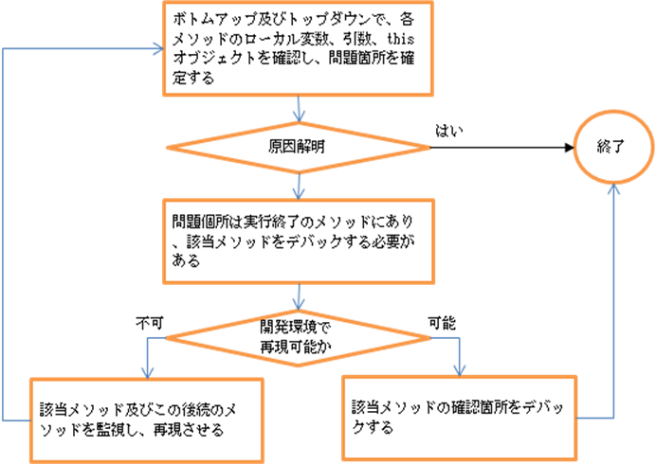
いいえ
問題箇所は、実行終了のメソッドにあり、情報を取得する必要がある
図 2-11障害箇所を解析する手順

障害解析対象のソースの参照方法

Excat for Java情報分析ツールを使って解析する場合、効率をアップするため、ソースを参照しながら解析することをお勧めします。
Excat for Java情報分析ツールでは、Subversion、ローカル（ネットワーク共有も含む）にあるソースを、障害情報と連携させ参照することができます（☞利用ガイドII「情報分析ツール」P22）。複数の開発者がExcat for Java障害分析ツールを利用する場合、図 2-12に示す参照方法をお勧めします。

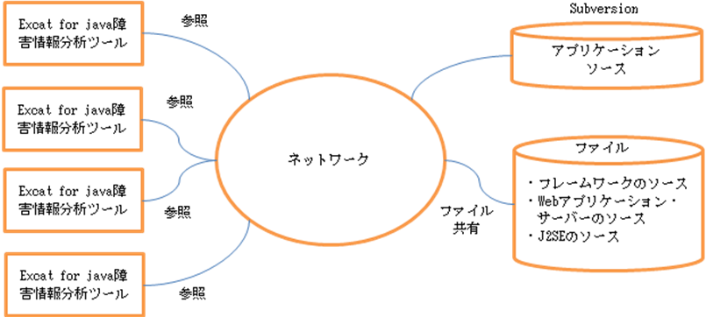
図 2-12障害解析対象のソースの参照方法

プロジェクトの開発体制と障害解析業務フロー

テスト工程における、Excat for Javaの利用方法を説明します。本書では、一定規模の業務システムを開発している体制を想定して、Excat for Javaを利用する各チーム、担当の役割分担と障害解析業務フローについて説明しますが、これはあくまでも一例です。お客様はお客様の体制に合わせて調整をしてください。

開発体制及び役割

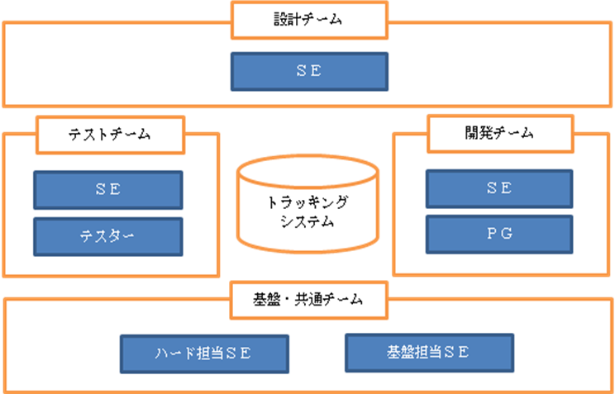
図 3-13想定する開発体制

表 3-2想定する役割

チーム | アクター | 役割
テスト  チーム | テスター | 障害が発生した場合、現象、入出力データ、再現手順等を報告書（トラッキング・システム）に登録します。
テスト  チーム | ＳＥ | Excat for Java情報取得ツールのインストール、設定ファイルの編集を担当します。
テスト  チーム | ＳＥ | テスト中のシステムの挙動を監視し、Excat for Javaによる障害情報を取得した場合、この原因を解析します。アプリケーションの問題と判断した場合に障害情報をトラッキング・システムに登録し、開発チームに対応してもらいます。
テスト  チーム | ＳＥ | システムが無応答となった場合、Excat for Javaにシグナルを送信し全スレッドのダンプを取り、原因を切り分けします。アプリケーションの問題と判定した場合に関連する障害情報をトラッキング・システムに登録し、開発チームに対応してもらいます。
テスト  チーム | ＳＥ | 開発チームや基盤チームから、確認箇所での障害情報を取る要望がある場合にExcat for Javaの設定ファイルに登録し、テスターに再現させます。障害情報を取ってからトラッキング・システムに登録し、開発チームに連絡します。
開発チーム | ＳＥ | 障害解析対象のソースの参照方法を決め、設定を担当します。  ＰＧが担当するアプリケーションの障害調査及び対応をサポートします。
開発チーム | ＰＧ | SEの指導の元でアプリケーションの障害調査、再現、及び対応を担当します。
基盤共通  チーム | 基盤担当ＳＥ | 開発チームをサポートします。
基盤共通  チーム | 基盤担当ＳＥ | フレームワークに関わる障害が発生した場合の調査と対応を担当します。
基盤共通  チーム | ハード担当SE | テスト環境のハードに関わる障害が発生した場合、この原因を調査し、解決します。
設計チーム | ＳＥ | 仕様面及びアーキテクチャについて確認サポートします。

障害解析業務フロー

（1）例外発生を伴う障害が発生した場合

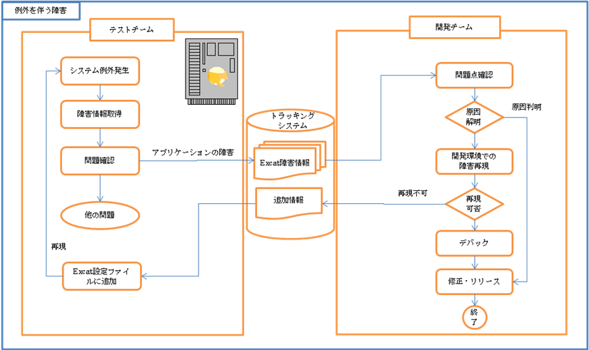
図 3-14「表 1-1例外発生を伴う障害が発生した場合の情報取得方法」に示す方法1～方法3

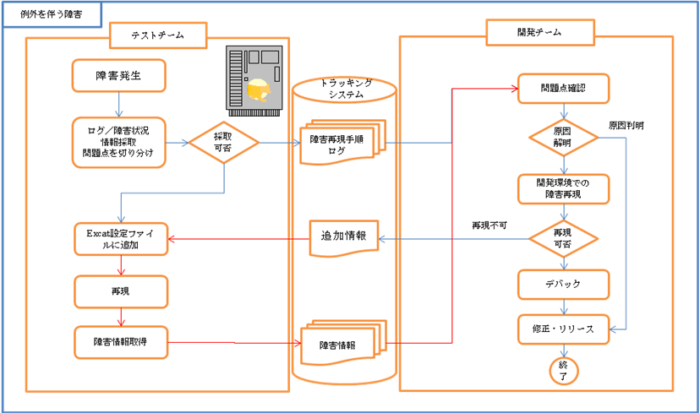
図 3-15「表 1-1例外発生を伴う障害が発生した場合の情報取得方法」に示す方法4

（2）例外発生を伴わない障害が発生した場合

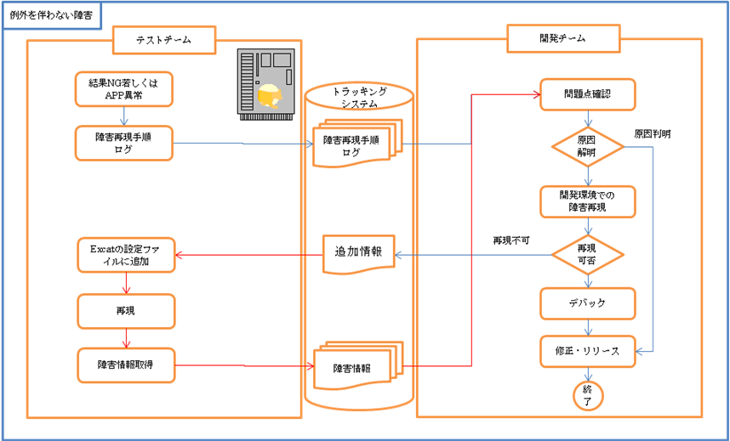
図 3-16例外発生を伴わない障害が発生した場合

（3）フリーズ型の障害が発生した場合

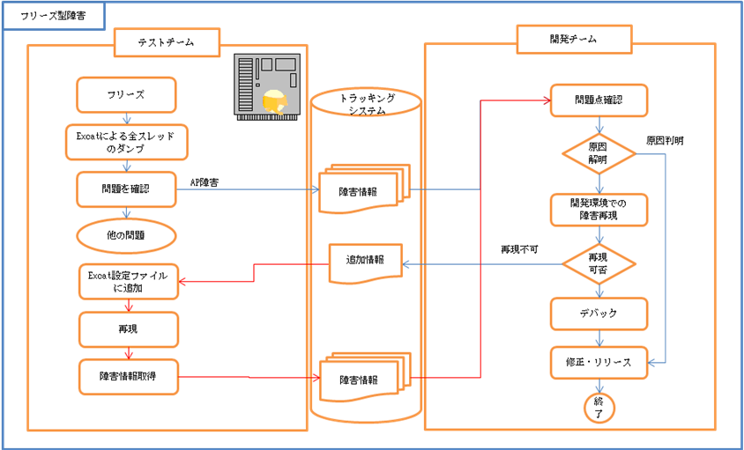
図 3-17フリーズ型の障害が発生した場合

付録

QA集

Q．トランザクションで原因不明のロールバックが発生しました。クラスjavax.transaction.xa. XAResourceのメソッドrollback()を監視したのですが、Excat障害情報が取れませんでした。
Ａ．javax.transaction.xa.XAResourceはクラスではなく、インターフェースです。javax.transaction.xa.XAResourceを実装しているクラスを指定してください。

Q．java.sql.Statementを使って特定のＳＱＬ文の実行時の障害情報を取りたいので、その設定方法を教えてください。
Ａ．java.sql.Statementを使っている場合、該当executeメソッドを監視してください。該当のSQL文は、以下のようにコンディションとして指定してください。
#1=="該当SQL文"
また、使用されているＪＤＢＣにおいて、Java.sql.Statementを実装しているクラスを指定してください。"
Q．ibatisを使っています。特定のＳＱＬ文の実行時のダンプを取りたいので、その設定方法を教えてください。
Ａ．com.ibatis.sqlmap.engine.execution.SqlExecutorクラスのexecuteQueryメソッドを監視してください。該当のSQL文は、以下のようにコンディションとして指定してください。
#3=="該当SQL文"

Q．画面から投入されて、最終的にDBに格納される変数がある。事象として、画面で入力したのにDBにはnullとなって入ってしまった。同一の業務を行っているのに起こる時と起こらない時がある。
Ａ．該当変数をDBに格納するメソッドを監視してください。例えば、ibatisを使っている場合、com.ibatis.sqlmap.engine.execution.SqlExecutorクラスのexecuteQueryメソッドを監視し、コンディションに引数parameters（4番目）に対して該当データのNULLチェックを追加しておきます（☞利用ガイドIII「監視設定ツール」P21）。

Q．システム・テストにおいて、あるリクエストの処理で時々処理の結果がおかしいです。しかし、開発環境では再現できていません。
Ａ．処理結果がおかしくなると思われるメソッドへの監視を設定してください。そして、監視のコンディションでは、該当メソッドに渡された引数の正常な値範囲を指定し、この範囲を超えた場合に障害情報を取得するような条件を指定してください（☞利用ガイドIII「監視設定ツール」P21）。

Q．データが文字化けをしています。この内容を確認したいので、その方法を教えてください。
Ａ．該当リクエストのパラメータをクリックしてプロパティ画面から該当値の16進数の内容を確認してください。
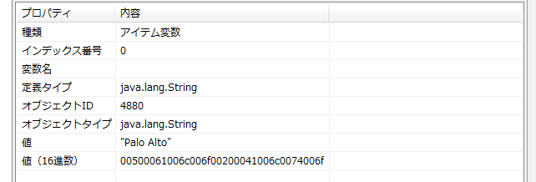

Q．Tomcatアプリケーション・サーバーを使っています。Excat for Java情報取得ツールによって取得した障害情報から該当リクエストのパラメータを確認したいですが、これらのパラメータはどこに格納されているかを教えてください。
Ａ．Tomcatのリクエストのパラメータは、以下のようにHttpServletのserviceメソッドの引数reqから取得できます。 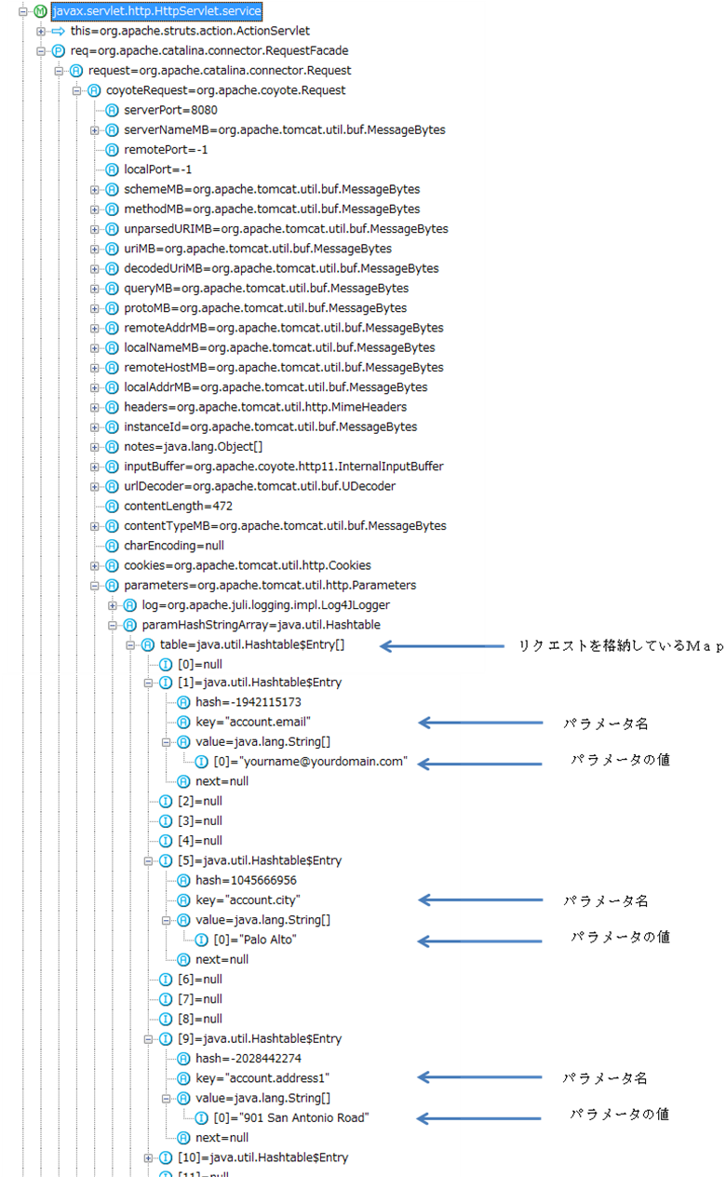

設定ファイルのテンプレートの適用及びフィルタリングの追加

（1）フィルタリングすべき例外及びフィルタリングの追加

Javaのjava.lang.Exceptionを監視する場合にすべての例外は漏れなく監視されます。これによって、障害が生じない例外に対しても情報の取得が発生されます。設定ファイルのテンプレートを利用すれば、障害が生じない例外の情報取得を回避することができます。

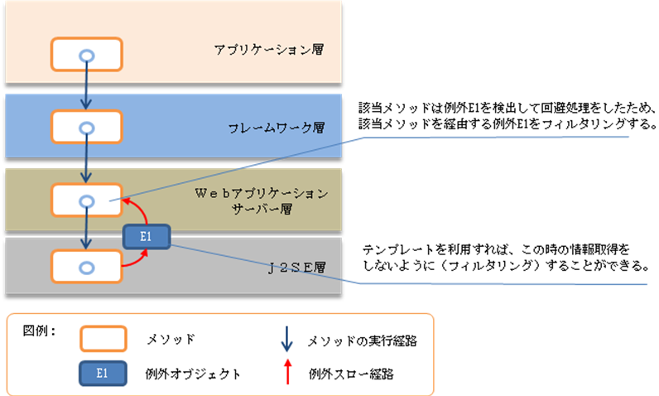
図 4-18フィルタリングすべき例外

弊社が提供している設定ファイルのテンプレートは、対応するWebアプリケーション・サーバーとフレームワーク及び想定の稼働パターンを元に作成したものです。お客様がテンプレートと同じパターンでWebアプリケーション・サーバーとフレームワーク上でアプリケーションを稼働している場合、監視不要の例外は殆どフィルタリングされます。なお、テンプレートを使用しても、監視不要の例外で障害情報が取得されている場合は、監視するjava.lang.Exceptionに対し、除外する例外として登録することが可能です（☞「2. Excat for Java V3.0_操作ガイド」の「A)「例外自動監視タスク」を使った例外監視」、「B)「指定例外監視タスク」を使った例外監視」）。

（2）提供している設定ファイルのテンプレート

①．DumpStack_temp_for_Tomcat_Struts.config
☆適用環境は以下の通りです。
・Webアプリケーション・サーバー：Apache Tomcat 5.5
・フレームワーク：jakarta struts 1.2.4
☆フィルタリングしている例外及び経路一覧は表 4-3に示します。

②．DumpStack_temp_for_Weblogic_Struts.config
☆適用環境は以下の通りです。
・Webアプリケーション・サーバー：WebLogic Server 9.2 MP3
・フレームワーク：jakarta struts 1.2.4
☆フィルタリングしている例外及び経路一覧は表 4-4に示します。
表 4-3 DumpStack_temp_for_Tomcat_Struts.config
監視から除外する例外 | 該当設定が有効となる経路
監視から除外する例外 | クラス | メソッド
java.io.EOFException | --- | ---
java.io.FileNotFoundException | --- | ---
java.lang.ClassNotFoundException | --- | ---
com.sun.org.apache.xerces.internal.xni.parser.XMLConfigurationException | --- | ---
java.lang.NoSuchFieldException | --- | ---
java.lang.NoSuchMethodException | --- | ---
java.lang.InterruptedException | --- | ---
com.sun.org.apache.xerces.internal.util.URI$MalformedURIException | com.sun.org.apache.xerces.internal.util.URI | initializePath
java.beans.IntrospectionException | org.apache.commons.beanutils.PropertyUtils | getPropertyDescriptor
java.beans.IntrospectionException | org.apache.commons.beanutils.MappedPropertyDescriptor | findMethod
java.lang.IllegalArgumentException | org.apache.naming.resources.FileDirContext | setDocBase
java.lang.NumberFormatException | com.sun.org.apache.xerces.internal.util.URI | initializePath
java.lang.NumberFormatException | sun.net | InetAddressCachePolicy
java.net.MalformedURLException | org.apache.catalina.startup.Bootstrap | createClassLoader
javax.naming.NameAlreadyBoundException | org.apache.naming.NamingContext | bind
javax.naming.NamingException | org.apache.catalina.core.ContainerBase | addChildInternal
javax.naming.NamingException | org.apache.naming.resources.FileDirContext | getAttributes
javax.naming.NamingException | org.apache.naming.resources.FileDirContext | lookup
org.apache.naming.resources.ImmutableNameNotFoundException | org.apache.naming.resources.ProxyDirContext | lookup
java.net.URISyntaxException | org.apache.catalina.startup.TldConfig | getJarPaths
表 4-1 DumpStack_temp_for_Tomcat_Struts.config（続き）
監視から除外する例外 | 該当設定が有効となる経路
監視から除外する例外 | クラス | メソッド
java.lang.NullPointerException | sun.jdbc.odbc.JdbcOdbcDriver | finalize
java.io.IOException | org.apache.coyote.ajp.AjpAprProcessor | readt
java.io.IOException | org.apache.coyote.http11.InternalAprInputBuffer | fill
java.lang.ArrayIndexOutOfBoundsException | org.eclipse.jdt.internal.compiler.parser.Scanner | getNextToken
java.lang.StringIndexOutOfBoundsException | org.apache.tomcat.util.http.FastHttpDateFormat | internalParseDate
java.net.SocketException | org.apache.coyote.http11.InternalOutputBuffer | realWriteBytes
java.net.SocketTimeoutException | org.apache.coyote.http11.InternalInputBuffer | fill
java.util.MissingResourceException | org.eclipse.jdt.internal.compiler.parser.Parser | readReadableNameTable
java.lang.ClassCastException | org.apache.struts.taglib.logic.IterateTag | doStartTag

表 4-4 DumpStack_temp_for_Weblogic_Struts.config
監視から除外する例外 | 該当設定が有効となる経路
監視から除外する例外 | クラス | メソッド
java_lang_InterruptedException | - | -
com_sun_org_apache_xerces_internal_xni_parser_XMLConfigurationException | - | -
javax_naming_NameNotFoundException | - | -
java_io_EOFException | - | -
java_io_FileNotFoundException | - | -
java_lang_ClassNotFoundException | - | -
java_lang_NoSuchFieldException | - | -
java_lang_NoSuchMethodException | - | -
java_util_NoSuchElementException | - | -
java_security_PrivilegedActionException | - | -
com_bea_security_providers_xacml_store_ldap_LDAPException | com.bea.security.providers.xacml.store.ldap.BaseLDAPPolicyStore | addEntry
com_bea_security_xacml_entitlement_SimplificationException | com.bea.security.providers.xacml.entitlement.EntitlementConverter | convert
com_bea_utils_misc_ProcessException | com.bea.utils.misc.ProcessGroup | getComponent
com_bea_xbean_values_XmlValueOutOfRangeException | com.bea.xbean.values.XmlObjectBase$ValueOutOfRangeValidationContext | invalid
com_octetstring_vde_util_DirectoryException | com.octetstring.vde.backend.standard.StandardEntrySet | getNext
com_sun_org_apache_xerces_internal_util_URI$MalformedURIException | weblogic.xml.jaxp.WebLogicXMLReader | parse
java_beans_IntrospectionException | weblogic.xml.jaxp.WebLogicXMLReader | parse
java_io_IOException | weblogic.security.service.PrincipalAuthenticator | loadConfFileForJVM
java_lang_ArrayIndexOutOfBoundsException | weblogic.deploy.api.shared.WebLogicModuleType | findNextSlot
java_lang_ArrayIndexOutOfBoundsException | weblogic.utils.enumerations.SequencingEnumerator | addEnumeration
java_lang_ArrayIndexOutOfBoundsException | com.bea.console.preferences.spi.FilePreferencesProvider | <init>
java_lang_ArrayIndexOutOfBoundsException | weblogic.rmi.internal.MethodDescriptor | computeSignature

表 4-2 DumpStack_temp_for_Weblogic_Struts.config（続き）
監視から除外する例外 | 該当設定が有効となる経路
監視から除外する例外 | クラス | メソッド
java_lang_ClassCastException | weblogic.kernel.FinalThreadLocal | get
java_lang_ClassCastException | weblogic.kernel.FinalThreadLocal | set
java_lang_ClassCastException | weblogic.kernel.FinalThreadLocal$1 | childValue
java_lang_ClassCastException | com.bea.netuix.servlets.controls.window.Window | getContent
java_lang_NullPointerException | weblogic.management.configuration.DomainMBeanImpl | getName
java_lang_NullPointerException | weblogic.management.configuration.OverloadProtectionMBeanImpl | getSharedCapacityForWorkManagers
java_lang_NullPointerException |  | getServerFailureTrigger
java_lang_NullPointerException |  | getFreeMemoryPercentLowThreshold
java_lang_NullPointerException |  | getFreeMemoryPercentHighThreshold
java_lang_NullPointerException | weblogic.ldap.EmbeddedLDAP | start
java_lang_NullPointerException | weblogic.ldap.EmbeddedLDAPConnection | search
java_lang_NullPointerException | weblogic.servlet.AsyncInitServlet | initDelegate
java_lang_NumberFormatException | com.bea.utils.misc.ProcessUtil | sortProps
java_lang_NumberFormatException | com.bea.utils.misc.ProcessManager | otherItemCheck
java_lang_NumberFormatException | weblogic.application.internal.library.util.DeweyDecimal | parseInt
java_lang_NumberFormatException | com.bea.xbean.values.JavaIntegerHolder | lex
java_lang_NumberFormatException | weblogic.logging.LogEntryInitializer | getCurrentMachineName
java_lang_reflect_InvocationTargetException | weblogic.security.service.PrincipalAuthenticator | loadConfFileForJVM
java_lang_SecurityException | weblogic.security.service.PrincipalAuthenticator | loadConfFileForJVM
java_lang_StringIndexOutOfBoundsException | weblogic.security.internal.ParsePolicies | skipWhitespace
java_util_MissingResourceException | weblogic.i18n.Localizer | getPrefix
java_util_MissingResourceException | weblogic.i18ntools.L10nLookup | getLocalizerBundle

表 4-2 DumpStack_temp_for_Weblogic_Struts.config（続き）
監視から除外する例外 | 該当設定が有効となる経路
監視から除外する例外 | クラス | メソッド
netscape_ldap_LDAPException | weblogic.ldap.EmbeddedLDAPConnection | add
org_xml_sax_SAXNotRecognizedException | com.bea.console.preferences.spi.FilePreferencesProvider | <init>
sun_misc_CEStreamExhausted | com.bea.common.security.jdkutils.X509CertificateFactory | register
weblogic_jms_common_IllegalStateException | weblogic.jms.common.JMSServerUtilities | getCurrentApplicationContext
weblogic_utils_encoders_CEStreamExhausted | weblogic.utils.encoders.BASE64Decoder | decodeAtom
java_lang_IndexOutOfBoundsException | weblogic.store.io.file.FileStoreIO$TypeRecord | getSlot
javax_transaction_SystemException | weblogic.transaction.internal.ResourceDescriptor | unregister
java_net_SocketException | weblogic.socket.WeblogicServerSocket | accept
java_net_SocketException | weblogic.server.channels.DynamicListenThread$SocketAccepter | accept
java_lang_InstantiationException | com.bea.console.internal.ConsolePageFlowRequestProcessor | processActionForm
java_lang_RuntimeException | com.bea.netuix.servlets.controls.portlet.events.NotificationEventHandler | getEventType
java_net_SocketException | weblogic.utils.io.ChunkedOutputStream | writeTo
java_net_SocketException | weblogic.servlet.internal.ChunkOutput | writeChunkNoTransfer
java_net_SocketException | weblogic.servlet.internal.ChunkOutput | writeChunks
java_net_SocketException | weblogic.servlet.internal.ServletOutputStreamImpl | sendHeaders
java_net_SocketException | weblogic.servlet.internal.ServletOutputStreamImpl | flush
java_net_SocketException | weblogic.socket.NTSocketMuxer | initiateNativeIo
java_rmi_server_ServerNotActiveException | weblogic.management.remote.iiop.IIOPServerImpl_WLSkel | invoke
java_rmi_server_ServerNotActiveException | weblogic.rmi.extensions.server.ServerHelper | getClientEndPoint
weblogic_apache_xerces_util_URI$MalformedURIException | weblogic.apache.xerces.util.URI | initialize
weblogic_apache_xerces_xni_parser_XMLConfigurationException | weblogic.apache.xerces.impl.xs.XMLSchemaLoader | setFeature
weblogic_servlet_jsp_AddToMapException | weblogic.servlet.JSPClassServlet | service

